公司简介

四川好万家智能科技有限公司

四川好万家智能科技有限公司成立于2017年6月，是一家专注于自动售货机产品运营及自动售货机智能云系统开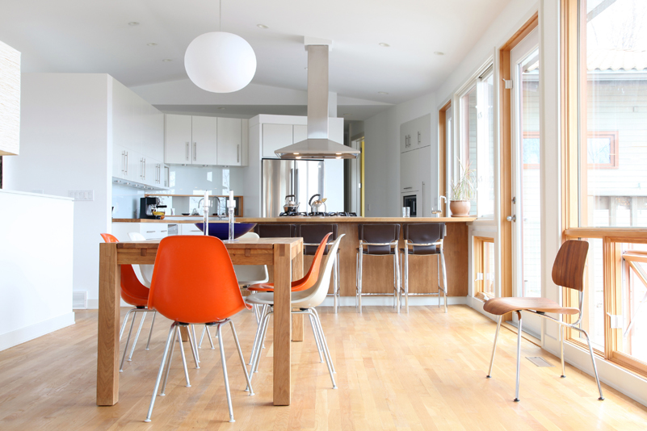发的高科技企业，我公司位于风景秀丽的成都高新产业区。公司技术和研发实力雄厚，是第一批自动售货机云平台运营者，被政府认定为“高新技术企业”。

创新，就是任何工作都要追求最佳水平。

公司自成立以来，始终坚持以人才为本、诚信立业的经营原则，荟萃业界精英，将国外先进的信息技术、管理方法及企业经验与国内企业的具体实际相结合，为企业提供全方位的解决方案，帮助企业提高管理水平和生产能力，使企业在激烈的市场竞争中始终保持竞争力，实现企业快速、稳定地发展。

公司深入国内自动售货机运营市场，专注于小区客户产品的经营，打造集销售产品、智能售货机终端接入（含广告、安装APP软件接入），大数据信息提供，电商网站与APP运营等多功能为一体的智能售货机互联网云系统。

公司是互联网OTO模式的倡导与实践者，始终坚持“先有线下服务，才有线上产品”的发展理念；始终坚持服务好每一个客户，并将每个客户做实做大的服务理念。

为了开发出真正适合国内市场需求的智能售货机互联网云系统，特聘请业内专家(中南大学教授)作为咨询顾问，紧密跟踪智能云系统方面的技术和行业发展特点，不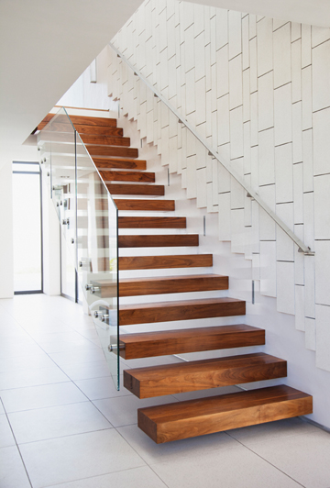断优化智能售货机互联网云系统，令用户得到最优质的服务和最好的投资回报。

百尺竿头，更进一步。

生存下来的第一个想法是做好，而不是做大。

—马云

最好的产品、最好的服务、最好的信誉，四川好万家智能科技有限公司已陆续在成都及周边城市搭建起了互联网云平台，并完成了配套的物流服务，也愿意成为您最可信赖的长期合作伙伴。